MIKE SInger
Singender Senkrechtstarter mit Sennheiser Drahtlostechnik

Wedemark, 14. November 2019 – Im Herbst 2019 bestritt Shooting-Star Mike Singer die passend zum aktuellen Album betitelte „Trip“-Tournee, in deren Rahmen er gemeinsam mit seiner Band umjubelte Auftritte in Deutschland, Österreich und der Schweiz absolvierte. Immer mit dabei: Sennheiser evolution wireless G4 Drahtlossysteme, die bei den Shows für eine sichere Signalübertragung und einen exzellenten Sound sorgten.

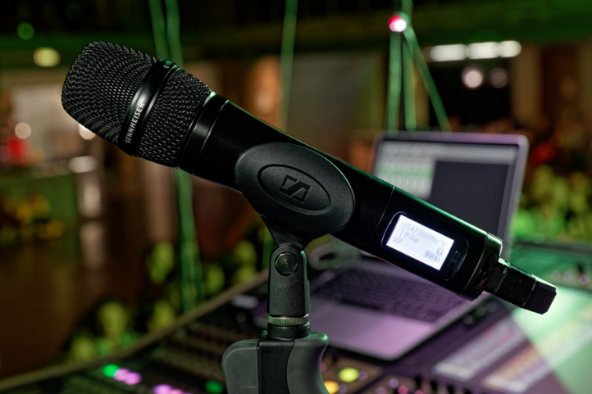 | Bei Mike Singers Auftritten kommt ein Sennheiser SKM 500 G4 Handsender mit einer dynamischen MMD 935-1 Kapsel zum Einsatz

Sound für Singer
Bei seinen Live-Auftritten verwendete Mike Singer einen Sennheiser SKM 500 G4 Handsender mit einem dynamischen MMD 935-1 Mikrofonmodul (nierenförmige Richtcharakteristik). Der formschöne Handsender kommunizierte drahtlos mit einem EM 300-500 G4 Rackmount-Empfänger, dessen 9,5“-Gehäuse mithilfe des GA3 Rack-Kit in einem 19“-Gestell befestigt werden kann. Sender, Kapsel und Empfänger sowie umfangreiches Zubehör werden von Sennheiser als spielfertiges Set unter der Bezeichnung ew 500 G4-935 angeboten.

Über die Funkstrecke von Mike Singer hinaus kamen auf der „Trip“-Tournee zwei weitere ew 500 G4-935 (für Background-Sängerin Jellina Häuser sowie als Spare) zum Einsatz. Die Sendeleistung sämtlicher Transmitter war auf 10 Milliwatt eingestellt. Alle Handsender wurden mit handelsüblichen Mignon-Akkus betrieben, welche frisch geladen kurz vor Beginn der Show in die Batterieschächte eingesetzt wurden.

Perfekte Abdeckung auf Tour dank passender Technik: zwei Sennheiser EM 2050 und drei EM 300-500 G4 Rackmount-Empfänger | 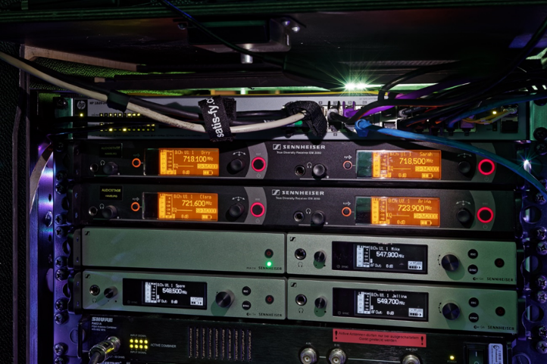

Für eine perfekte Abdeckung des gesamten Aktionsbereichs sorgten zwei passive Sennheiser A 2003-UHF Richtantennen, die an einen EM 2050 angebunden waren. Die Antennensignale wurden per Daisychaining an den zweiten EM 2050 durchgereicht; die drei EM 300-500 G4 Rackmount-Empfänger wurden unter Einsatz eines aktiven Sennheiser ASA 214 Splitters adressiert. Der 9,5“-Splitter mit robustem Metallgehäuse übernahm auch die Stromversorgung der G4 True-Diversity-Receiver über die an ihn angeschlossenen BNC-Kabel. Die Sennheiser ew G4 Funkstrecken wurden im Frequenzbereich zwischen 470 und 558 MHz (AW+) betrieben.

„Hinhalten, syncen, fertig!“
„Wir verwenden auf der Tournee Sennheiser 935er-Kapseln für alle Sängerinnen und Sänger“, erklärte Audio-Engineer Marc Greiss (Ears Up), der den seitlich der Bühne eingerichteten Monitorplatz kompetent betreute und sich auch um die Drahtlostechnik kümmerte. „Mein FOH-Kollege Kai Reiss und ich sind übereingekommen, für die Tour von Mike Singer auf bewährte Allrounder-Kapseln zu setzen, die mit allen Stimmen und in allen Situationen gut funktionieren. Mit den dynamischen 935er-Mikrofonköpfen sind wir super happy!“ Kai Reiss (AudioSTAGE) ergänzte: „Drahtlossysteme von Sennheiser sind der Industriestandard, und auf einer Tournee kann man damit nichts falsch machen.“

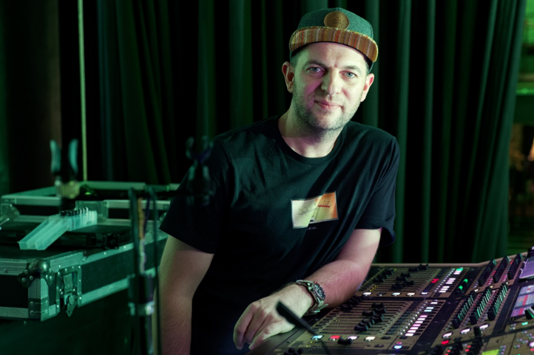 | „Mit den dynamischen 935er-Mikrofonköpfen sind wir super happy!“ – Audio Engineer Marc Greiss setzt bei der Tournee auf Sennheiser-Kapseln

Auch Mike Singer ist mit seinem Sennheiser SKM 500 G4 Handsender sowie dem MMD 935-1 Mikrofonmodul mehr als nur zufrieden: „Mike verwendete früher schon ein Mikrofon mit einer 935er-Kapsel – er ist damit total glücklich, und im Moment höre ich nur Positives von ihm“, berichtete Monitormischer Marc Greiss bei einem Tourneestopp in Köln.

Die Synchronisation zwischen Sendern und Empfängern ist bei Produkten aus der Sennheiser ew G4 Serie über eine Infrarotschnittstelle besonders einfach zu bewerkstelligen: „Hinhalten, syncen, fertig!“, fasste Marc Greiss prägnant zusammen. „Da es sich bei ew G4 um eine recht neue Serie handelt, erfolgt die Synchronisation sogar noch schneller als bei bereits länger am Markt verfügbaren Produkten – das funktioniert alles wirklich tadellos!“ Lobend äußerte sich Greiss auch über die Displays der EM 300-500 G4 Rackmount-Empfänger, welche sich dank ihrer kontraststarken SW-Darstellung selbst unter problematischen Lichtverhältnissen stets einwandfrei ablesen lassen.

HF- und NF-Pegel sowie Ladezustand der Akkus auf einen Blick: Marc Greiss nutzt zur Überwachung der Funkstrecken den Wireless System Manager | 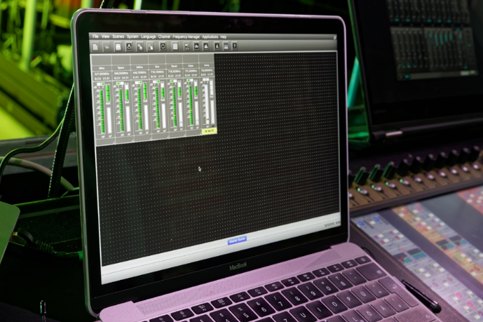

Zur Überwachung der Sennheiser Funkstrecken verwendete Marc Greiss den Wireless System Manager: Die übersichtlich strukturierte WSM-Software war auf einem am Monitorplatz aufgestellten Laptop installiert, wodurch sich HF- und NF-Pegel sowie der Ladezustand der Akkus auf einen Blick kontrollieren ließen. „Das ist wesentlich komfortabler als auf die Empfänger zu schauen, die in ein 19“-Rack unter meinem Pult eingebaut sind“, erklärte Greiss.

Sympathischer Sänger mit viel Potenzial
Mike Singer ist ein Senkrechtstarter aus der so genannten „Generation Z“: Der im Jahr 2000 geborene Singer/Songwriter erreicht auf Social-Media-Plattformen hunderttausende Follower und hat mit jedem seiner bislang drei bei einem Major-Label veröffentlichten Alben die Spitze der deutschen Charts erklommen.

Musiker im Schnittfeld von Pop, R&B und Hip-Hop: Mike Singer

Wird über Mike Singer geschrieben, werden oft Parallelen zu Pop-Sänger Justin Bieber gezogen, und es fallen Begriffe wie „Castingshow-Teilnehmer“, „Teenie-Schwarm“ und „Social-Media-Star“ – dabei wird gelegentlich übersehen, dass Singer in erster Linie ein talentierter Musiker im Schnittfeld von Pop, R&B und Hip-Hop ist, der trotz seiner jungen Jahre bereits auf Hit-Singles und drei Nummer-Eins-Alben verweisen kann.

Auf den Konzerten der „Trip“-Tournee wurde Mike Singer im Herbst 2019 von seinen vorwiegend weiblichen Fans frenetisch gefeiert. Seinem authentisch wirkenden Sonnyboy-Image wurde der sympathische Sänger auf der Bühne vollauf gerecht, und angesichts der durchweg überzeugenden Performance fällt es nicht schwer, ihm eine weiterhin höchst erfolgreiche Karriere vorherzusagen – Potenzial ist reichlich vorhanden.

Auf den Konzerten der „Trip“-Tournee wurde Mike Singer im Herbst 2019 von seinen vorwiegend weiblichen Fans frenetisch gefeiert | 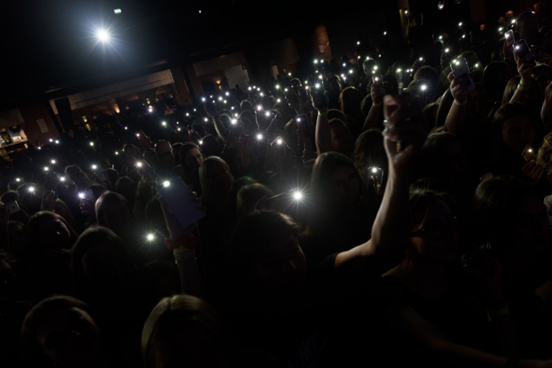

Sennheiser ew G4: Drahtlostechnik, die überzeugt!
„Analoge Funkstrecken besitzen ohne Frage auch im Jahr 2019 ihre Berechtigung“, kommentierte Thomas Holz, Sennheiser Business Specialist Touring & Rental, nach einem Konzertbesuch. „Der Einsatz von Sennheiser ew 500 G4-935 auf der höchst erfolgreichen Tournee von Mike Singer belegt eindrucksvoll, dass bewährte analoge Drahtlostechnik bei einem attraktiven Preis-Leistungsverhältnis immer noch vollauf überzeugen kann – mit einer zuverlässigen Übertragung und einem wirklich guten Sound, bei dem eine perfekte Textverständlichkeit selbst dann gewährleistet ist, wenn die vielfach sehr jungen Fans ihren Emotionen lautstark freien Lauf lassen.“

On Stage mit Sennheiser Drahtloshandsender: Mike Singer bei einem Konzert der „Trip“-Tournee 2019

Bildmaterial zur Pressemitteilung finden Sie hier: https://sennheiser-brandzone.com/c/1543/iRk4MH4j

Über Sennheiser
Die Zukunft der Audio-Welt zu gestalten und für Kunden einzigartige Sound-Erlebnisse zu schaffen – dieser Anspruch eint Sennheiser Mitarbeiter und Partner weltweit. Das 1945 gegründete Familienunternehmen ist einer der führenden Hersteller von Kopfhörern, Lautsprechern, Mikrofonen und drahtloser Übertragungstechnik. Seit 2013 leiten Daniel Sennheiser und Dr. Andreas Sennheiser das Unternehmen in der dritten Generation. Der Umsatz der Sennheiser-Gruppe lag 2018 bei 710,7 Millionen Euro. www.sennheiser.com

Sennheiser Pressekontakt

Stefan Peters
stefan.peters@sennheiser.com
+49 0(5130) 600 – 1026

